<https://refactoring.guru/ru/design-patterns/strategy>

**Стратегия** — это поведенческий паттерн проектирования, который определяет семейство схожих алгоритмов и помещает каждый из них в собственный класс, после чего алгоритмы можно взаимозаменять прямо во время исполнения программы

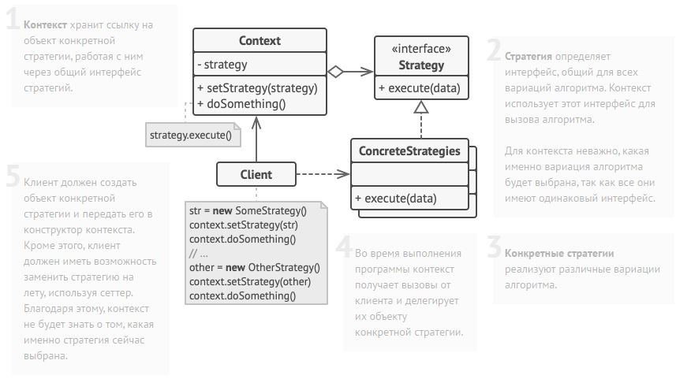

**[Состояние](https://refactoring.guru/ru/design-patterns/state)** можно рассматривать как надстройку над [**Стратегией**](https://refactoring.guru/ru/design-patterns/strategy). Оба паттерна используют композицию, чтобы менять поведение основного объекта, делегируя работу вложенным объектам-помощникам. Однако в Стратегии эти объекты не знают друг о друге и никак не связаны. В Состоянии сами конкретные состояния могут переключать контекст.